FeatureReports - Guide utilisateur

Application pour pouvoir associer des rapports à des objets géographiques issus de couches d’informations géographiques.

Modèles de rapports

Interface d’admin

url : {georchestra_platform}/featurereports/admin/?login

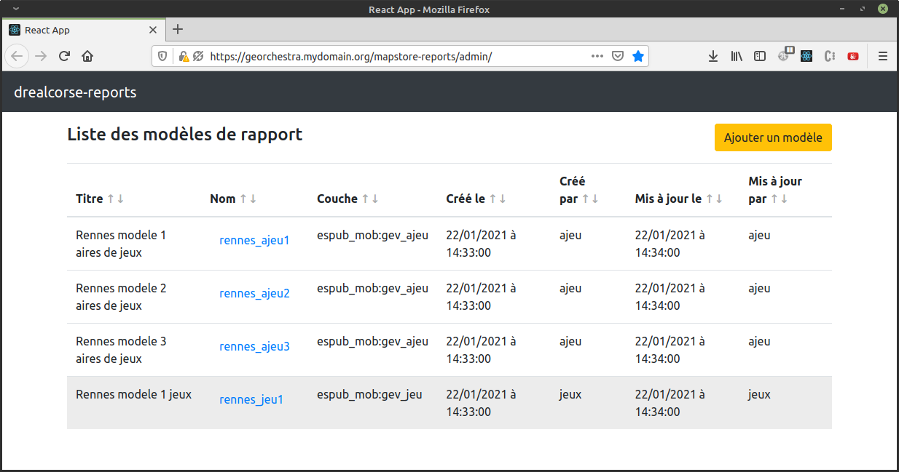
Créer un modèle de rapport (“Ajouter un modèle”)

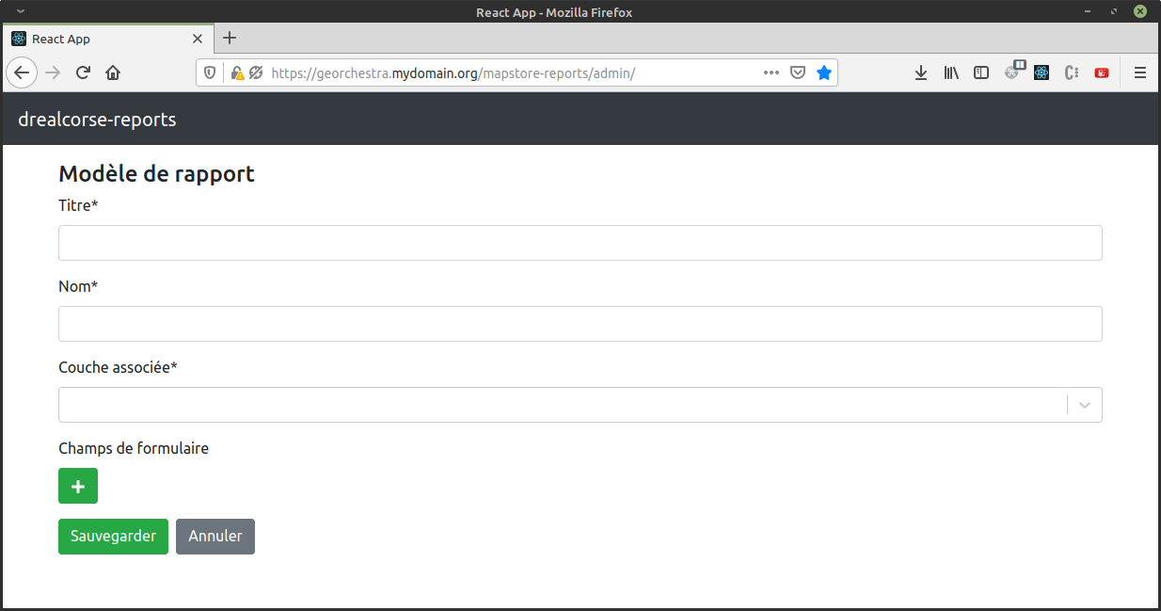

Champs à remplir :

Titre : libre, peut-être modifié
Nom : correspond à un identifiant, il ne doit pas être déjà utilisé (mais peut être modifié)
Couche associée : liste déroulante des couches sur lesquelles vous êtes admin, choisir celle à laquelle s’applique le modèle de rapport

Champs de formulaire :

Il faut créer et renseigner au minimum un champ de formulaire.

Libellé : nom du champ qui s’affichera côté client
Requis : ajoute un astérisque, le champ devra être obligatoirement renseigné.
Type : forme du champ de formulaire côté client :
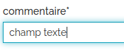
- champ de type texte :

- champ de type liste déroulante (un seul choix sélectionnable) :

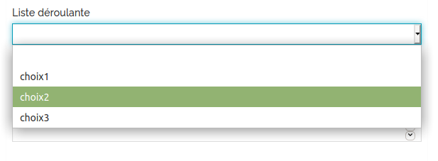
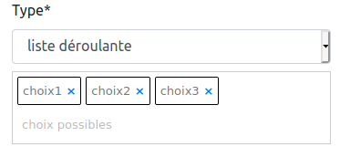

=>

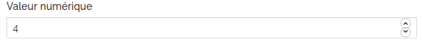
- champ de type numérique :
(entier relatif)

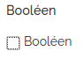
- champ de type booléen :
(case cochée = true)

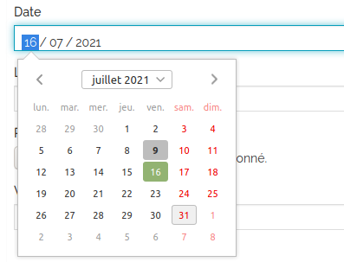
- champ de type date :

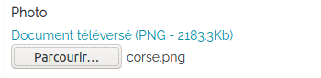
- champ de type photo :
(en pratique n’importe
quel fichier pas lourd)

Gestion des droits :

Tout utilisateur connecté sur la plateforme peut lister (mais pas consulter) les modèles de rapports existants, et peut créer de nouveaux modèles pour les couches pour lesquelles il a les droits admin.

Les utilisateur ayant le rôle SUPERUSER ou le rôle REPORTS_ADMIN peuvent lister, consulter et supprimer les modèles. Ils peuvent en plus créer et/ou éditer des modèles concernant des couches sur lesquelles ils ont les droits admin.

Les droits sur les couches sont définis dans geoserver/Sécurité des données.

Rapports

Se reporter au readme pour déployer l’extension sur la plateforme.

Accès à l’extension :
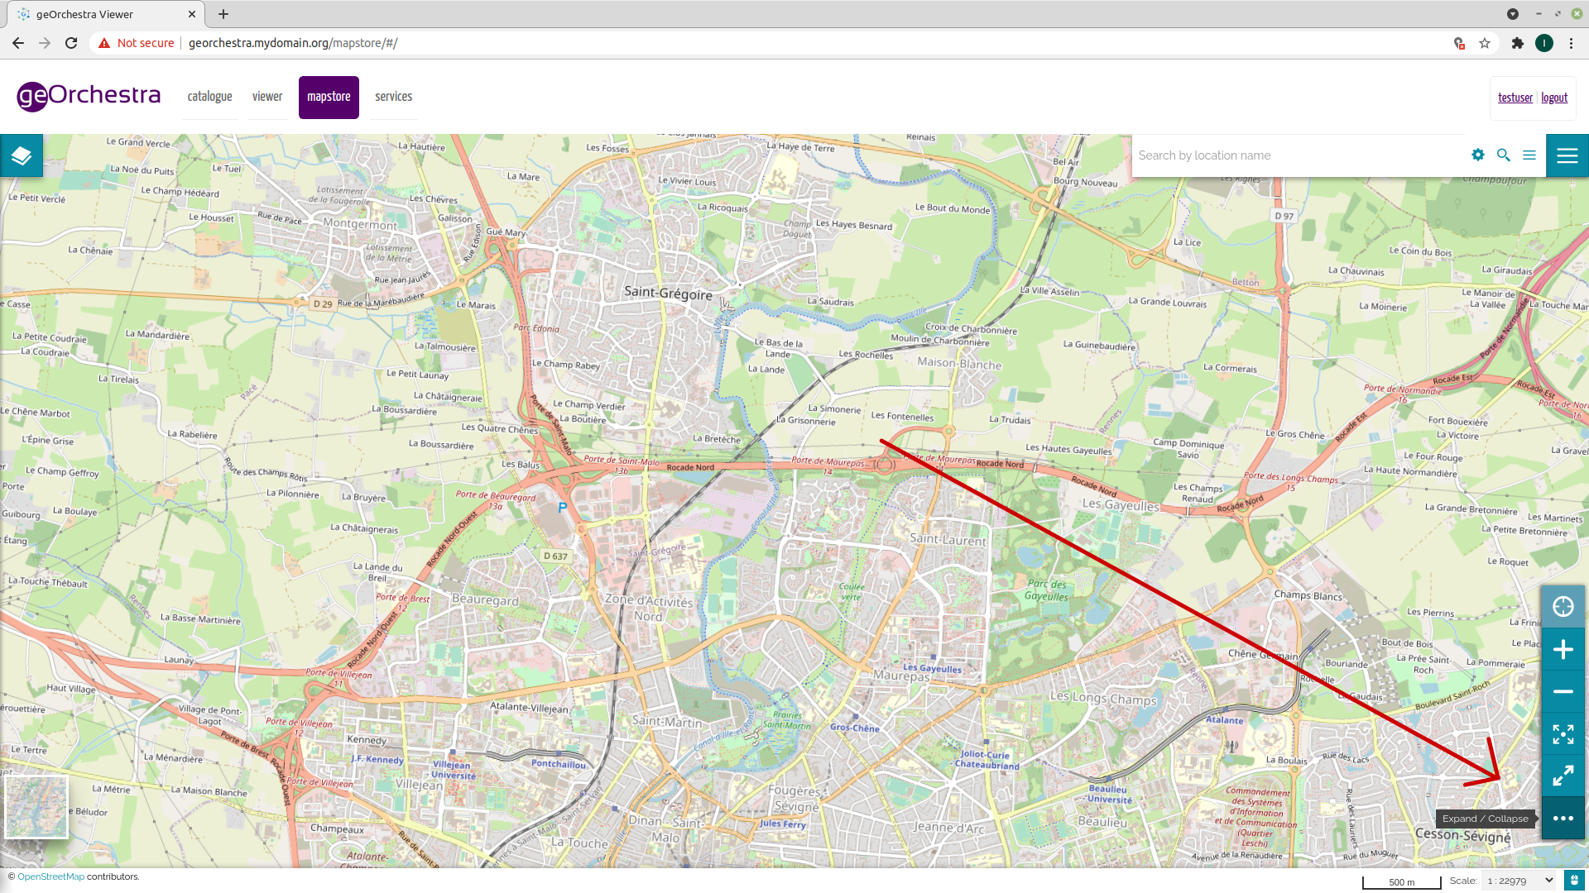
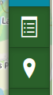

Cliquer sur ‘…’ puis sélectionner les deux boutons ci-contre.
En cliquant sur un point de la carte vous verrez pour chaque couche la liste des objets requêtables proches et les éventuels rapports qui leur sont associés.

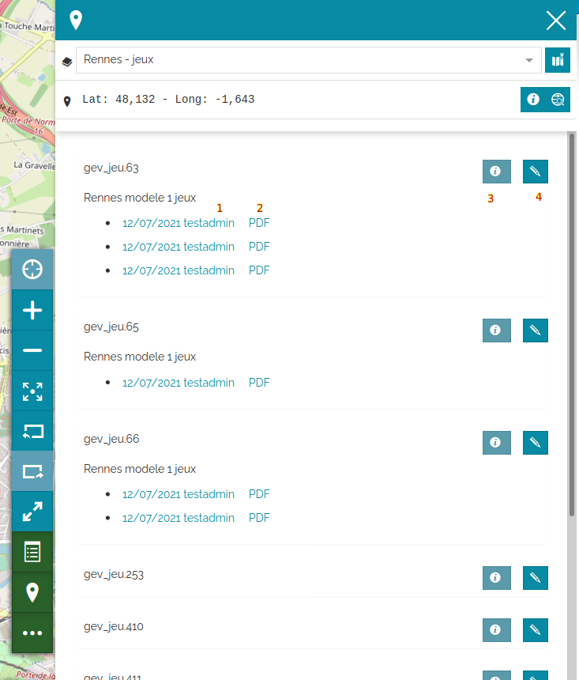

1- cliquer sur date de création + créateur pour
afficher le contenu d’un rapport

2- exporter comme PDF
attention : le pdf est directement téléchargé

3- afficher les propriétés concernant l’objet

4- créer un nouveau rapport

Exemple :

Rapport en édition : Export PDF du même rapport (lecture seule) :
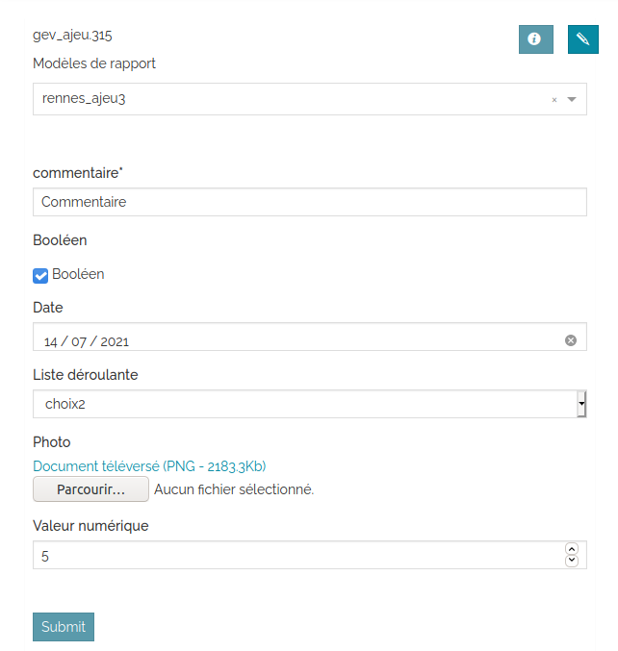
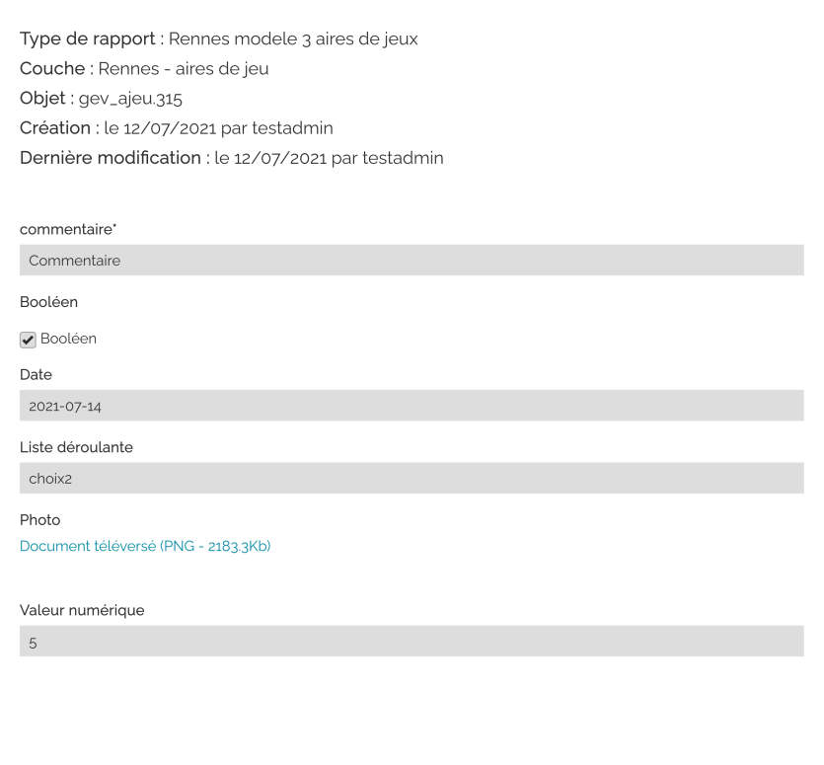

Gestion des droits :

Tout utilisateur peut lister et consulter les rapports existants sur les features des couches sur lesquelles il a un droit en lecture (c’est le cas s’il a des droits en écriture ou admin).

Pour créer un rapport sur une feature l’utilisateur doit avoir des droits en écriture ou admin sur la couche de la feature.

Si l’utilisateur a uniquement les droits en écriture sur une couche, il peut créer des rapports sur les features mais pas les consulter.

